1. **Tên dự án cần đổi lại cho đúng với dự án cần release**

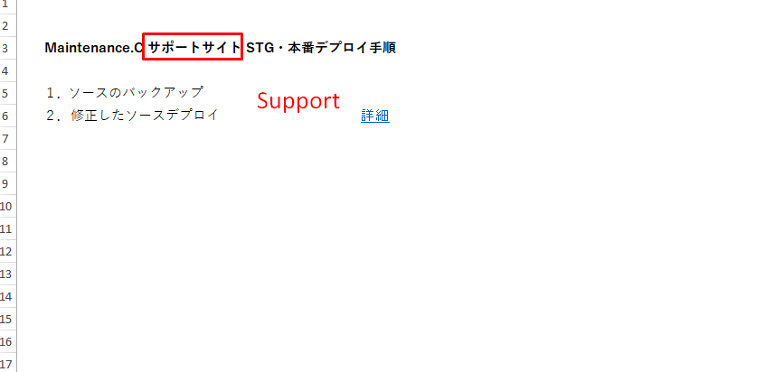

Tên project xem trên redmine

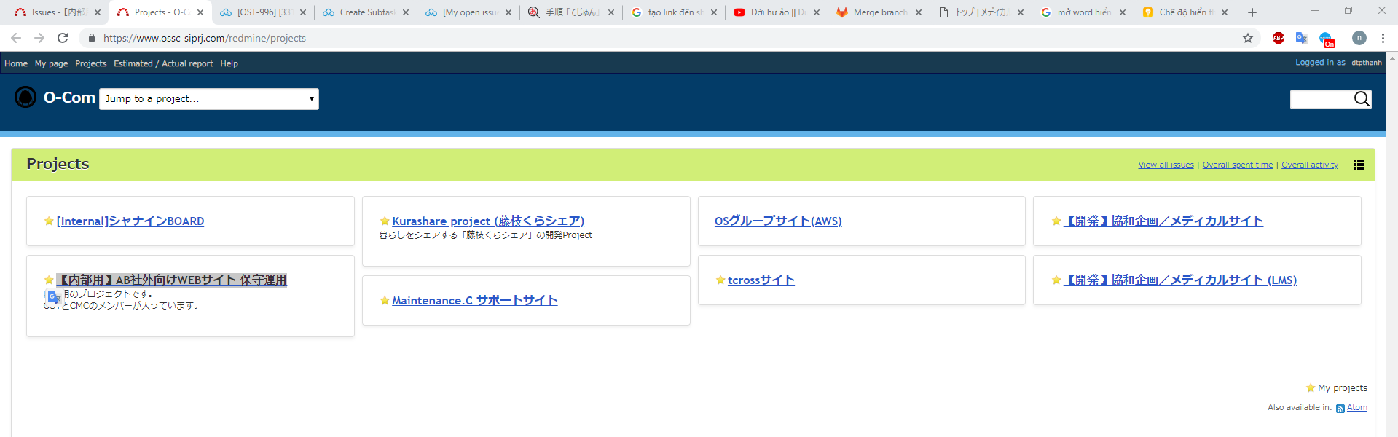

1. **Tạo tất cả các issue, trong link redmine, trừ issue đầu tiên là issue tạo release note**

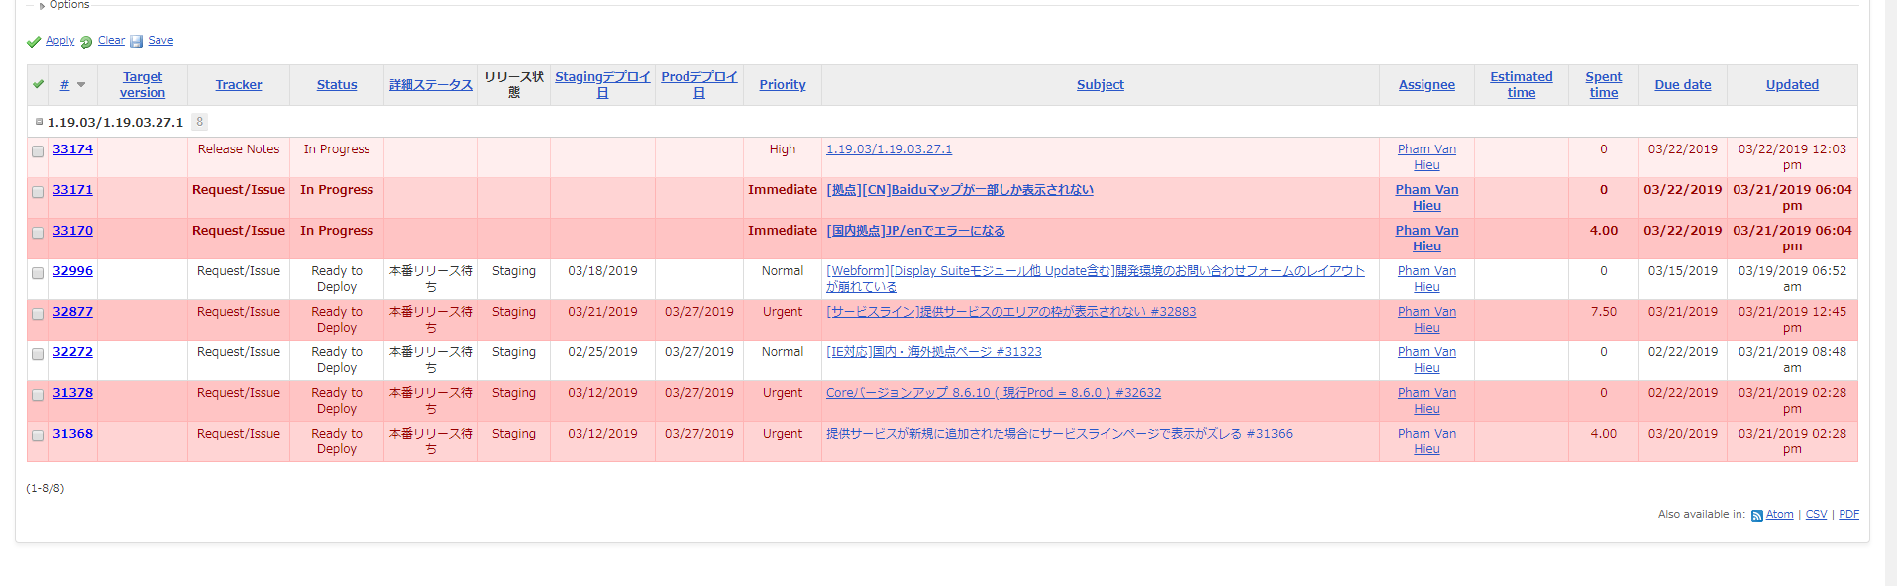

1. **Điền cột ソースファイル**

**Search mã issue (redmine)**

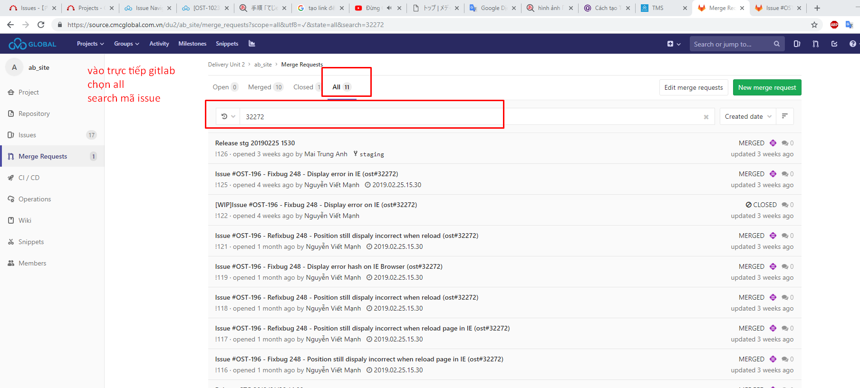

**Chú ý: phần release stg vì nó release nhiều issue khác nữa nên có thể bị thừa file thay đổi**

Những issue bị close thì không cần check

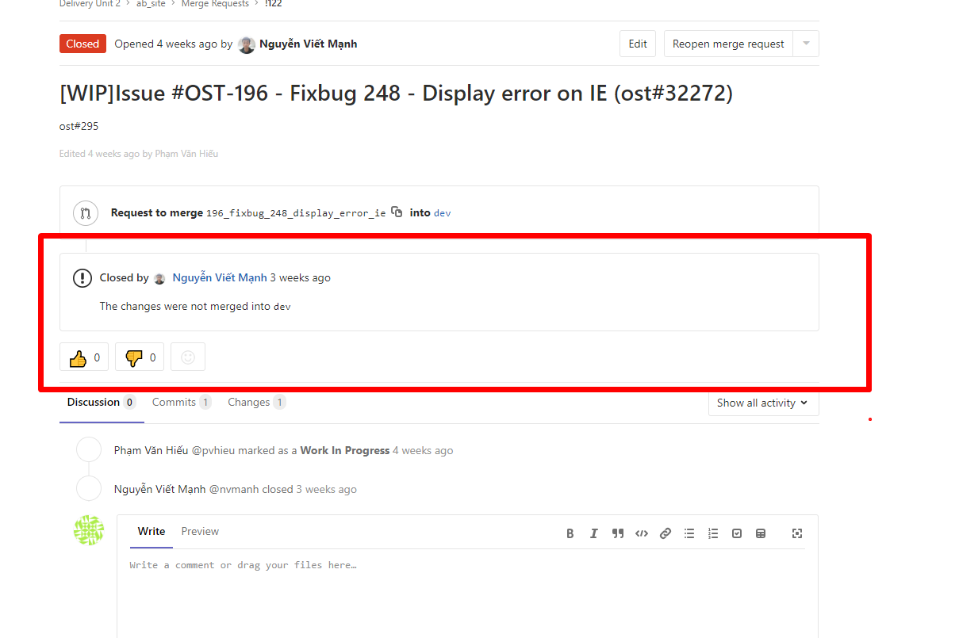

Vào từng mục rồi copy các file thay đổi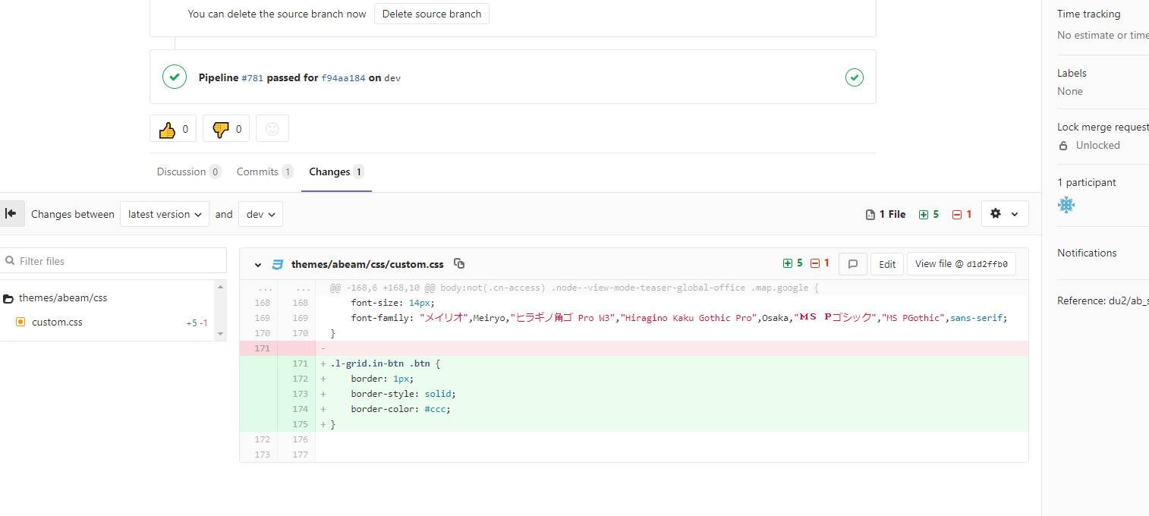

Và viết lại vào cột ソースファイル

1. **Cột 新規／変更**

Bật side by side lên nếu có tạo mới file thì thêm新規 (新規 + 変更)

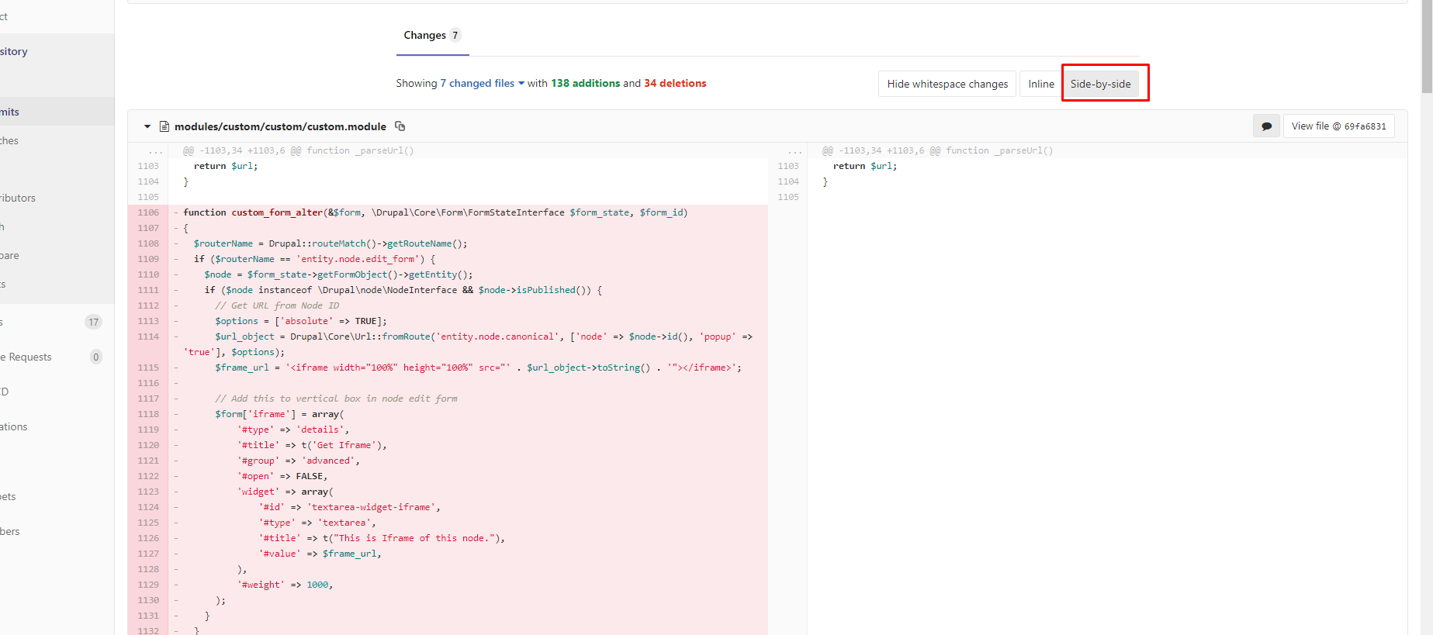

1. **Cột設定変更**

Nếu có setting (lable có nút Need_Setting) thì để trạng thái là有りrồi thêm file đính kèm vào cột設定方法, không có thì để là無し

1. **Cộtキャッシュクリア(clear cache)**

Nếu có sự thay đổi gì về code hoặc setting thì mặc định là cần xóa cache

1. **Phần thời gian release cần cofirm với anh hiếu xem để bao nhiêu là hợp lý:**

Sau khi hoàn thành các phần note các file thay đổi và có bao nhiêu setting thì mới ước lượng được, vì vậy cần làm những phần đó trước rồi check lại phần này với anh Hiếu

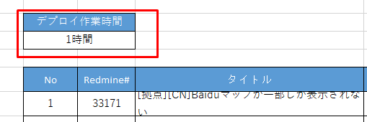

**Chú ý: phải căn chỉnh lại các file setting của mọi người trước khi gửi cho khách hàng**

1. Các file setting nếu ở dạng tiếng Việt cần dịch sang tiếng Nhật
2. Căn chỉnh lề đồng nhất, ví dụ:

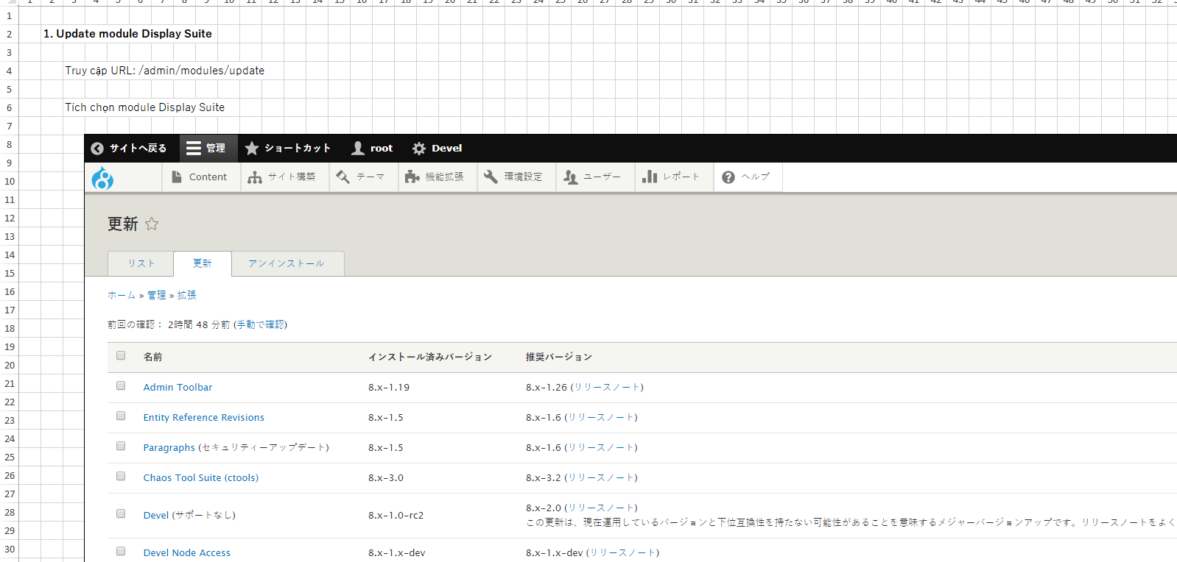

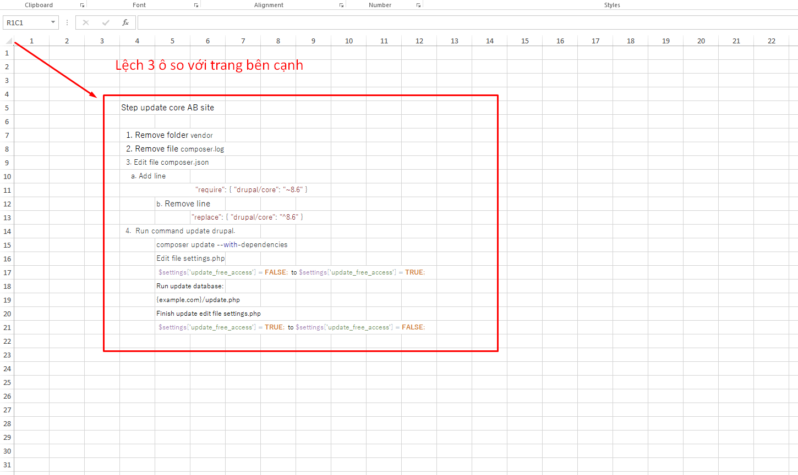

Hoặc

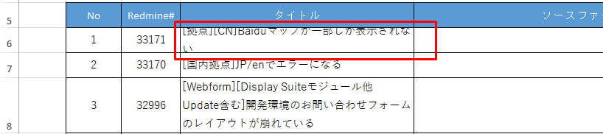

Hoặc 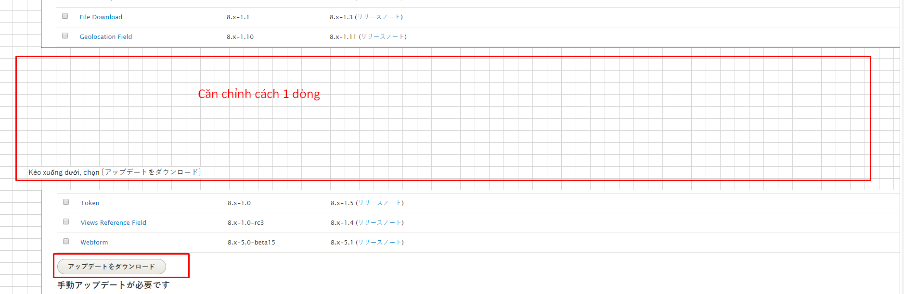

1. Màu chữ và font chữ cần đồng nhất một kiểu

Như đoạn này nên cho vào 1 text block

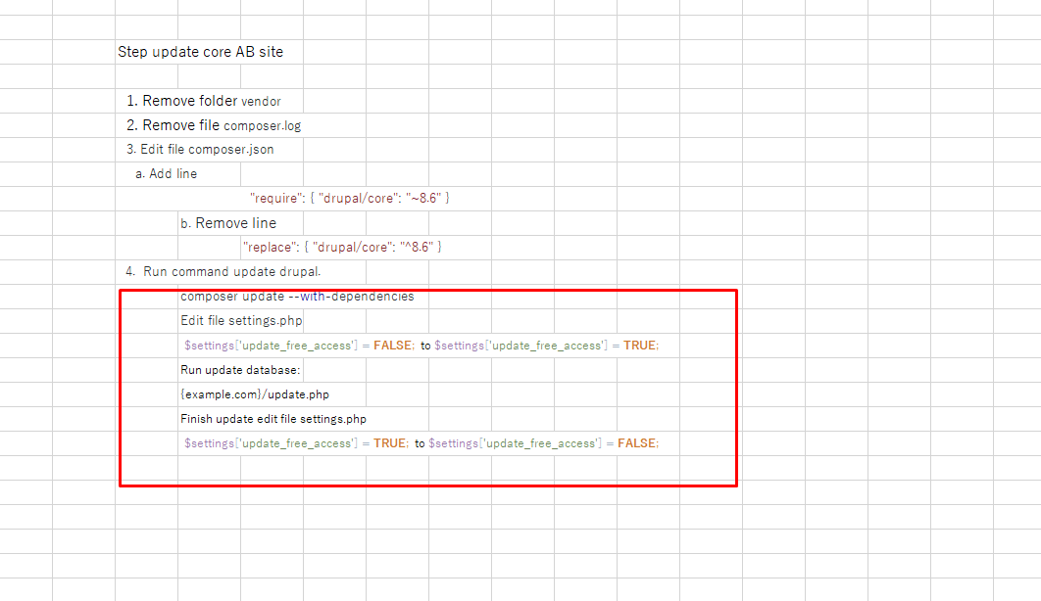

Phần đánh dấu đỏ là link, ko cần dịch

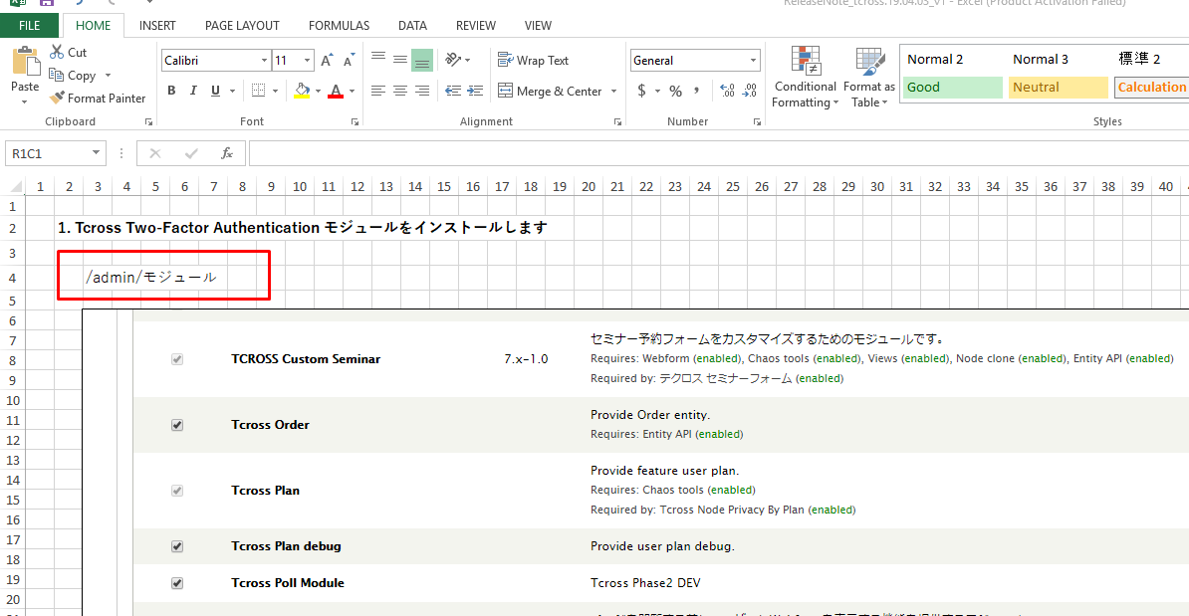

Chú ý: khi update module chẳng hạn, thì chỉ cần liệt kê thư mục đó là đủ (nếu có thay đổi vài file chứ ko phải tất cả các file thì cũng chỉ cần liệt kê thư mục cha)

Ví dụ: (ở đây đang thay đổi 22 file)

